Tehnički list
BALSAM

KOD PROIZVODA:

CRBL30F

BOJA: | BELA ( neprovidna )

MIRIS: | CVETNI

DIMENZIJE PAKOVANJA:
PAKOVANJE | flašica

BROJ KOMADA U PAKETU:
MATERIJAL PAKOVANJA | plastika

39,5x27,7x20,6cm

280

DIMENZIJE PROIZVODA:

ZAPREMINA':
8x2,5cm

30ml
BROJ PAKETA NA PALETI:

UKUPAN BROJ KOMADA NA PALETI:
40

11200

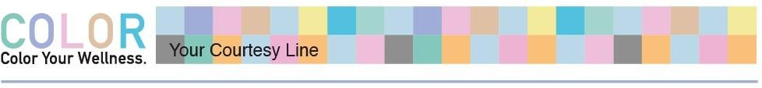

SASTOJCI
Voda, Cetearyl alcohol, Cetrimonium chloride, Parfum, Phenoxyethanol, Simmondsia chinensis seed oil, Cupressus funebris wood oil*, Citrus sinensis peel oil expressed*, Polyquaternium-7, Glyceryl laurate, Piroctone olamine, Linalool. (*Essential oil)
